

LAPORAN
PENYELENGGARAAN PELATIHAN BERBASIS KOMPETENSI
PROJECT BASED LEARNING (PBL)
{{ judul_lengkap }}
DI {{ tempat_pelaksanaan }}
TAHUN ANGGARAN {{ tahun_anggaran }}

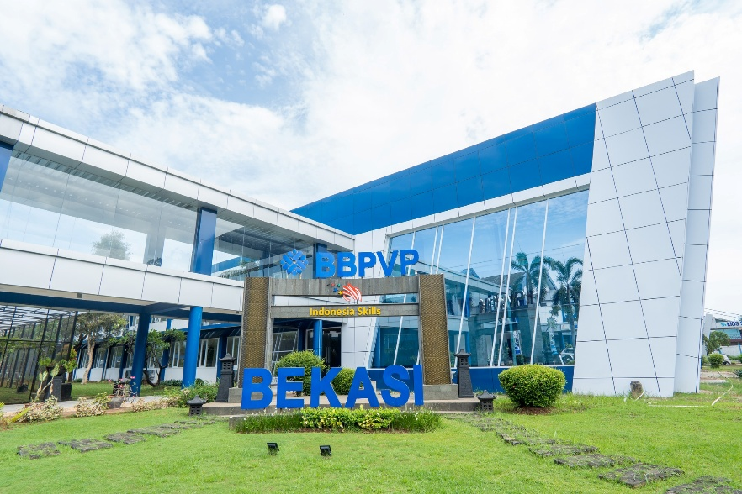

KEMENTERIAN KETENAGAKERJAAN R.I.
DIREKTORAT JENDERAL PEMBINAAN PELATIHAN VOKASI DAN PRODUKTIVITAS
BALAI BESAR PELATIHAN VOKASI DAN PRODUKTIVITAS BEKASI
Jalan Guntur Raya No.1, Kel. Kayuringin Jaya, Bekasi Selatan Kota Bekasi, Jawa Barat 17144.
Telepon (021) 8841147 Laman : http://www.kemnaker.go.id

KATA PENGANTAR

Sesuai dengan amanat Undang-Undang No. 13 tahun 2003 tentang Ketenagakerjaan Bab V Pasal 10, bahwa pelatihan kerja diselenggarakan dan diarahkan untuk membekali, meningkatkan dan mengembangkan kompetensi kerja guna meningkatkan kemampuan, produktivitas dan kesejahteraan tenaga kerja.
Bahwa pelatihan kerja dilaksanakan dengan memperhatikan kebutuhan pasar kerja dan dunia usaha/industri barang jasa, baik di dalam maupun di luar hubungan kerja dan mengacu pada standar kompetensi kerja. BBPVP Bekasi sebagai salah satu lembaga pemerintah di bawah naungan Kementerian Ketenagakerjaan RI mempunyai tugas pokok dan fungsi yaitu menyelenggarakan pelatihan.
Untuk mengemban amanat undang-undang tersebut maka BBPVP Bekasi menyelenggarakan Pelatihan Berbasis Kompetensi (PBK) Program Pelatihan {{ judul_lengkap }}. Hal tersebut dimaksudkan untuk memenuhi kualifikasi dan kompetensi kerja calon tenaga kerja agar pada akhirnya ditempatkan di Industri / Perusahaan dan dapat mengurangi Pengangguran.
Laporan ini berisi tentang pelaksanaan Program Pelatihan {{ judul_lengkap }} mulai dari tahap persiapan, tahap pelaksanaan sampai evaluasi yang dilaksanakan oleh BBPVP Bekasi. Kami berharap laporan ini dapat bermanfaat untuk meningkatkan pelaksanaan kegiatan pelatihan yang akan datang sehingga pelaksanaannya akan lebih tertib, efektif dan efisien.
Demikian laporan ini kami buat untuk dipergunakan sebagaimana mestinya dan merupakan sarana pertanggungjawaban pelaksanaan kegiatan yang dilaksanakan pada tahun anggaran {{ tahun_anggaran }} ini.

Bekasi, {{ tanggal_ttd }}
{{ jabatan_ttd }},

{{ nama_ttd }}
NIP {{ nip_ttd }}

